Speicherorgane

Welches Speicherorgan besitzt die jeweilige Blume?
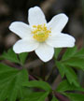 | Buschwindröschen  __________________ | 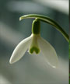 | Schneeglöckchen  __________________
 | Märzenbecher  __________________ | 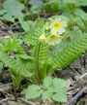 | Schlüsselblume  __________________
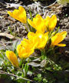 | Krokus  __________________ | 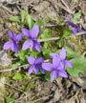 | Veilchen  ________________

Welches Speicherorgan besitzt die jeweilige Blume?
 | Buschwindröschen  __________________ |  | Schneeglöckchen  __________________
 | Märzenbecher  __________________ |  | Schlüsselblume  __________________
 | Krokus  __________________ |  | Veilchen  ________________

Lösungsblatt

Welches Speicherorgan besitzt die jeweilige Blume?
 | Buschwindröschen  Erdspross |  | Schneeglöckchen  Zwiebel
 | Märzenbecher  Zwiebel |  | Schlüsselblume  Erdspross
 | Krokus  Wurzelknolle |  | Veilchen  Erdspross

